PRODUCT REQUIREMENTS DOCUMENT
攜手基地
線上同儕活動服務系統
產品需求文件（PRD）
產品定位
以現有多人線上遊戲作為共同活動場域，透過報名、可及性確認、固定分組、活動管理、社群安全與成效追蹤，支援成年行動障礙者持續參與同儕活動。此文件定義產品需求與 PoC 驗收條件，不規範資料庫、底層技術或 UI 視覺實作。

項目 | 內容
文件版本 | v0.1
文件狀態 | Draft｜需求基線初稿
產品階段 | 可互動 UI PoC；供服務流程驗證與提案展示
主要讀者 | 產品負責人、PoC 開發者、服務設計者、活動主持／管理者
目標使用者 | 年滿 18 歲、移動限制影響實體社交活動參與機會的成人
文件日期 | 2026-10-28

文件使用說明：本版本依目前方案方向建立可檢視、可實作的需求基線。未定事項集中列於「待決策事項」，不以假設替代已確認決策。

1. 產品概述

1.1 產品簡介
「攜手基地」是一套支援線上同儕活動的服務管理流程與互動原型。服務團隊使用既有多人線上遊戲承載共同活動，並以產品介面支援參與者報名、需求確認、固定小組安排、活動資訊取得、問題回報、活動回饋及結束後追蹤。
產品不負責開發遊戲本體，也不取代既有遊戲、語音／文字通訊工具或專業支持服務。產品的核心價值是讓一項以人為主導的同儕活動服務具有一致、可追蹤且可管理的操作流程。

1.2 產品問題
成年行動障礙者可能因移動、交通、場地可及性或外出安排而較難穩定參與實體同儕活動。一般線上遊戲社群雖提供遠端互動空間，但參與者通常仍需自行尋找社群、理解規則、協調活動及處理互動問題。本產品要補上的服務流程，是將固定成員、持續共同活動、明確管理與活動後追蹤整合成可執行的服務。

1.3 產品目標
- 讓符合條件的參與者能理解服務內容、提交參與需求並完成入組流程。
- 讓服務團隊能依參與需求安排固定小組、發布活動資訊並管理場次。
- 讓參與者能使用清楚的方式取得活動資訊、加入共同活動、尋求協助及提供回饋。
- 讓服務團隊能以一致的方式記錄報名、出席、問題處理及參與者回饋。
- 讓 PoC 演示一條完整、可點擊且有狀態變化的使用者旅程。

1.4 非目標（Out of Scope）
- 自行開發遊戲、遊戲引擎、遊戲內外掛或即時配對演算法。
- 建置完整的即時聊天、語音通話、視訊、支付或公開社交網路。
- 提供心理治療、醫療評估、診斷或臨床成效保證。
- 在 PoC 階段建置正式生產環境、實際第三方帳號整合或自動化通知服務；可用模擬狀態展示。
- 規定資料庫 schema、API、技術堆疊、部署架構或 UI 視覺規範；這些屬於後續設計與實作決策。
產品成功的核心判斷
評估產品是否能協助服務團隊把「招募與入組 → 固定小組活動 → 問題處理與回饋 → 後續追蹤」完整跑通。活動是否形成友誼是服務成效問題，需以參與者互動資料與回饋另行評估。

2. 服務對象與使用者角色

2.1 服務對象定義
本案服務對象為年滿 18 歲，因肢體障礙或其他持續性移動功能限制，實際上較難外出或穩定參與實體同儕活動的成人。參與確認應聚焦於活動參與需求、設備與操作方式、可用時段及所需協助；不要求參與者在社群內公開診斷或醫療資訊。正式試辦前，服務團隊應再確認招募與納入條件。
設計依據：Trepte、Reinecke 與 Juechems（2012）以 811 名電子競技社群成員為研究對象，分析線上遊戲中的社會資本與線上、線下社會支持之關聯。此研究支持將固定成員、持續互動與遊戲外自願聯繫納入產品設計考量。DOI: https://doi.org/10.1016/j.chb.2011.12.003

2.2 使用者角色
角色 | 主要目標 | 主要任務 | 使用頻率
參與者 | 加入安全、固定且容易參與的線上同儕活動 | 了解服務、報名、確認參與方式、查看活動、參與活動、回報問題、提供回饋 | 每週或依場次
服務管理者／活動主持人 | 讓服務可被安排、執行、管理及追蹤 | 審核申請、確認可及性需求、分組、排程、發布任務、處理事件、記錄出席、追蹤回饋 | 每週及活動前後
招募／轉介協助者（外部角色） | 協助適合的成年人了解服務並取得報名資訊 | 分享招募資訊、解釋服務範圍、提供報名入口 | 招募階段；不要求成為系統帳號

2.3 使用者需求（Jobs to Be Done）
- 參與者：我希望用可行的操作方式參加固定團體，不必自行尋找陌生社群或獨自處理所有安排。
- 參與者：我希望事先知道活動目標、時間、加入方式、互動規則，以及遇到問題時可以找誰。
- 服務管理者：我希望能快速掌握誰已報名、誰需要協助、每個小組何時活動，以及哪些事項尚待處理。
- 服務管理者：我希望能將活動執行情況與參與者回饋連結，據以安排後續場次及檢視服務結果。

3. 產品範圍與版本規劃

3.1 PoC 定義
本次交付目標為可互動的 UI PoC。PoC 必須讓使用者能點擊主要操作、看見不同狀態及完成一條端到端流程；底層資料可由模擬資料提供，外部整合可以用示意結果呈現。原型中凡屬模擬的通知、遊戲連線、表單送出或資料更新，都應在開發文件或展示說明中清楚標示。

3.2 PoC 必須涵蓋（Must Have）
功能區域 | PoC 必須展示的能力
服務說明與報名 | 查看服務目的、對象、參與流程及規則；填寫報名與參與需求；看到送出結果。
申請管理 | 管理者可查看模擬申請、更新申請狀態、記錄需補充確認的事項。
參與方式確認 | 呈現設備、遊戲經驗、文字／語音偏好及操作協助需求的確認結果。
固定小組與活動 | 管理者能安排小組與活動時段；參與者能查看所屬小組、場次、任務及加入指引。
問題回報 | 參與者能選擇問題類型並提交回報；管理者能查看、更新處理狀態。
活動紀錄與回饋 | 管理者可登記出席；參與者可提交活動回饋；系統能顯示紀錄已完成。
後續追蹤與摘要 | 能進入結束後追蹤畫面，並查看基本服務數據或摘要。

3.3 後續試辦可納入（Should / Could Have）
優先級 | 功能 | 納入條件
Should | 活動前提醒與參與狀態通知 | 已確定通知管道，且有助於降低漏看活動資訊。
Should | 管理者匯出參與／回饋摘要 | 試辦團隊需要定期彙整成果或向支持者報告。
Could | 自助修改可用時段與互動偏好 | 固定小組與排程流程已穩定，且資料變更不會造成額外管理負擔。
Could | 活動任務範本庫 | 累積足夠活動經驗後，再整理可重複使用的任務設計。

3.4 不納入本次 PoC
- 真實身分驗證、遊戲帳號自動串接、即時遊戲狀態讀取及自動化遊戲內管理。
- 即時私訊、社群配對、AI 推薦成員、情緒判讀、風險預測等進階功能。
- 向參與者公開完整聊天紀錄或以聊天內容自動判定友誼強度。

4. 核心使用者旅程

4.1 參與者端到端流程
產品支援兩個相連的旅程：先完成招募與入組，再透過固定小組的重複活動形成持續服務。流程中的審核、分組、活動主持與安全事件處理由服務團隊負責；產品提供操作入口、狀態、紀錄及回饋。

4.1.1 招募與入組流程
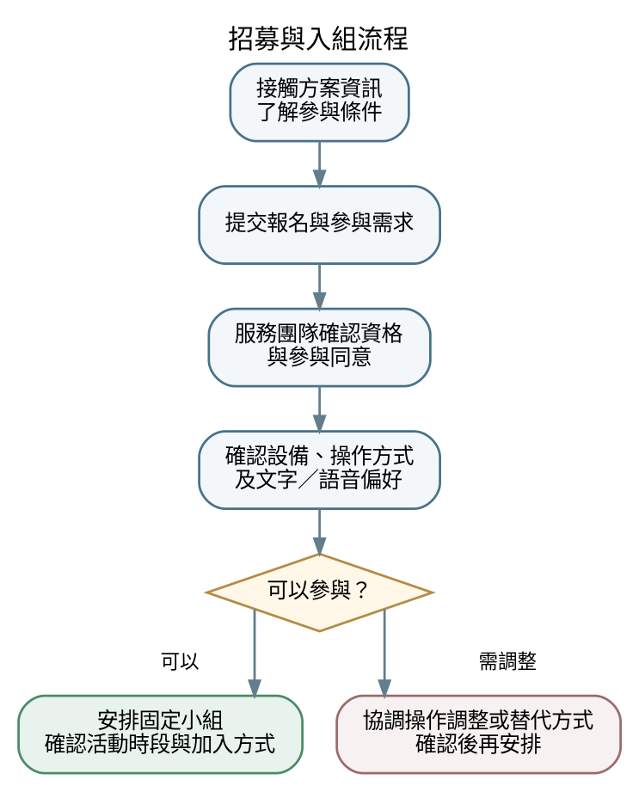
圖 1｜招募、可及性確認與固定小組安排

4.1.2 固定小組活動循環
入組後，每次活動應重複使用一致的通知、加入、共同任務、回饋與紀錄流程；活動中遇到的技術或安全問題會進入獨立的處理流程。
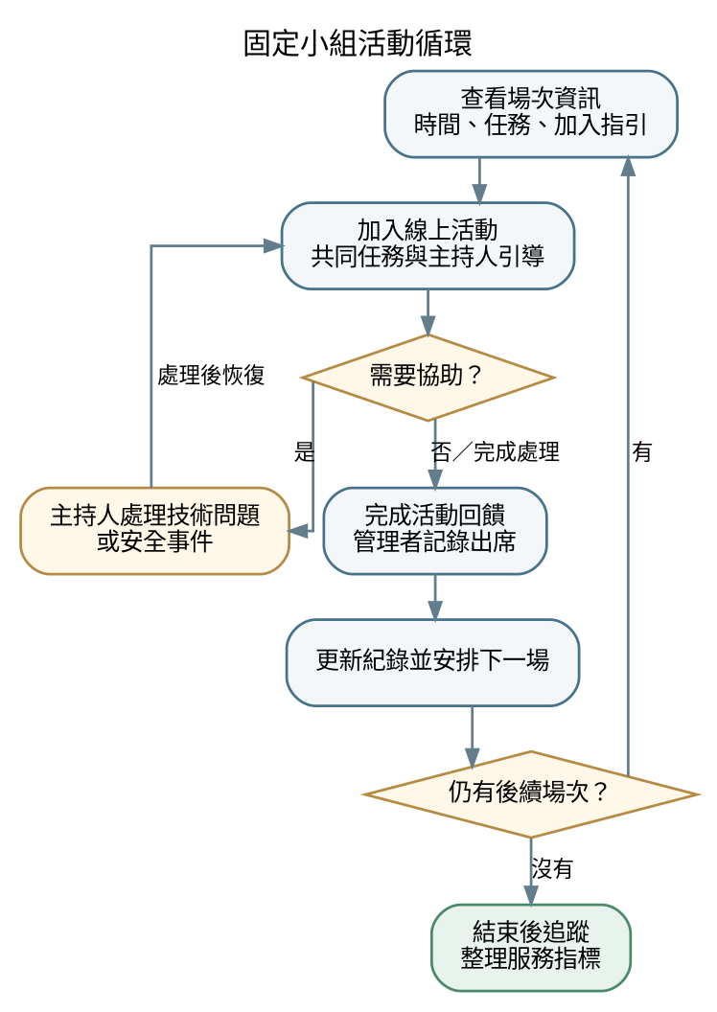
圖 2｜固定小組的每週活動循環

4.2 管理者主要流程
- 建立本期招募資訊與預計活動時段。
- 查看新申請，確認參與條件、聯繫需求與參與者同意狀態。
- 確認設備、操作及互動偏好；若仍有障礙，先協調調整或替代參與方式。
- 將參與者安排至固定小組，建立場次、共同任務及加入指引。
- 活動前確認主持人、任務與安全規則；活動後記錄出席、問題與簡短回饋。
- 檢視參與與回饋摘要，安排下一場活動或啟動結束後追蹤。

4.3 活動中問題處理流程
產品應支援兩種主要事件路徑：技術問題由主持人協助排除，或提供替代參與方式；安全事件則先停止不當互動、保護受影響參與者，再由管理者記錄處理狀態與後續安排。不得要求參與者在公開群組中說明敏感細節。
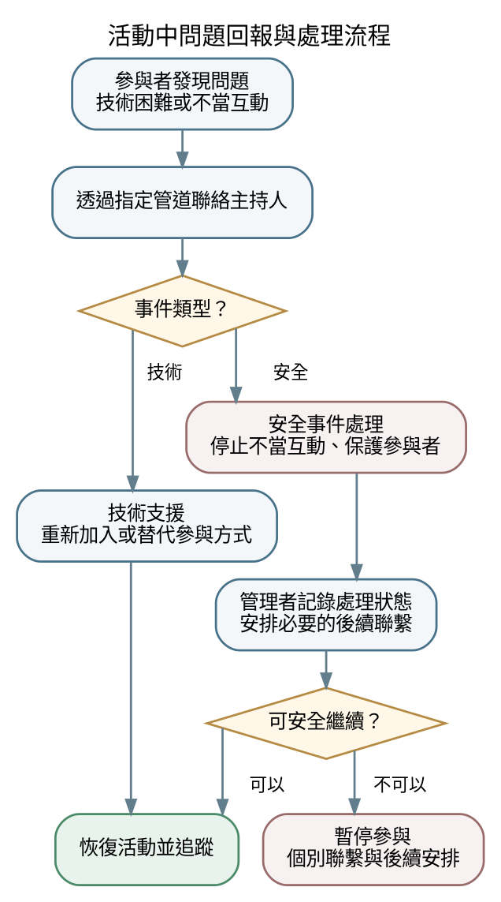
圖 3｜活動中問題回報與處理流程

5. 功能需求（Functional Requirements）
優先級定義：P0 = PoC 核心流程不可缺少；P1 = 完成核心流程後優先補充；P2 = 未來版本。各需求均以可觀察的使用者行為或系統狀態作為驗收依據。
ID | 需求 | 描述 | 優先級 | 驗收條件
FR-01 | 服務資訊與參與條件 | 參與者可閱讀服務目的、對象、活動方式、參與限制、規則與常見問題。 | P0 | 服務首頁能進入報名；資訊可在報名前取得；規則有明確入口。
FR-02 | 報名與需求提交 | 參與者可提交聯絡方式、可用時段、遊戲／設備經驗、互動偏好及所需協助。 | P0 | 必填欄位缺漏時會提示；成功送出後顯示確認狀態與後續步驟。
FR-03 | 申請狀態顯示 | 參與者可理解申請已收到、待確認、已安排或需聯繫等狀態。 | P0 | 每種狀態都有對應說明；不以沒有說明的代碼顯示狀態。
FR-04 | 申請審查與管理 | 管理者可查看申請內容、補充確認事項並更新處理狀態。 | P0 | 狀態變更後，管理者頁面會反映新狀態；PoC 中可用模擬資料。
FR-05 | 可及性與操作確認 | 管理者可記錄設備、遊戲操作、文字／語音偏好及所需協助的確認結果。 | P0 | 能清楚區分已確認、待確認及需要調整；不要求公開診斷資訊。
FR-06 | 固定小組安排 | 管理者可將參與者安排至指定小組並查看成員名單。 | P0 | 同一參與者的所屬小組可被清楚辨識；未分組者有待處理狀態。
FR-07 | 活動排程與任務資訊 | 管理者可建立場次、活動目標、任務、時間、主持人及加入指引。 | P0 | 參與者頁面顯示正確場次資訊；資訊缺漏時不可標示為已發布。
FR-08 | 活動加入指引 | 參與者能查看如何加入遊戲空間及如何尋求主持人協助。 | P0 | 指引包含時間、所需工具、加入方式與備援聯絡方式；不得假設已完成真實遊戲整合。
FR-09 | 出席紀錄 | 管理者可為場次記錄出席、缺席或事先告知無法出席。 | P0 | 每位小組成員都有可辨識的出席狀態；可檢視場次摘要。
FR-10 | 活動回饋 | 參與者可在活動後提交簡短回饋，包含活動體驗、互動感受及下次參與意願。 | P0 | 可以完成提交；完成後有確認狀態；回饋可由管理者查看彙總。
FR-11 | 問題回報 | 參與者可選擇技術、互動／安全或其他問題類型並提交描述。 | P0 | 提交後顯示已收到；管理者能查看事件並更新處理狀態。
FR-12 | 事件處理紀錄 | 管理者可記錄事件類別、處理狀態、採取的措施及後續待辦。 | P0 | 事件可呈現新案件、處理中、已處理等狀態；敏感描述不出現在公開頁面。
FR-13 | 服務摘要儀表板 | 管理者可查看報名、入組、場次、出席、回饋提交及待處理事件等基本摘要。 | P0 | 摘要值與模擬紀錄一致；每個指標有名稱與統計口徑。
FR-14 | 結束後追蹤 | 管理者可建立結束後追蹤任務，參與者可提交追蹤回饋。 | P0 | 流程可從最後一場活動進入追蹤；追蹤結果能顯示已完成／待處理。
FR-15 | 活動提醒 | 系統可顯示或模擬活動提醒與通知狀態。 | P1 | PoC 可用站內提示模擬；如未連接外部管道，不得顯示為已實際寄送。
FR-16 | 資料匯出 | 管理者可匯出或複製彙總資料，用於服務檢視。 | P1 | 匯出內容以彙總資料為主；不預設包含敏感個人資料。

6. 使用情境與使用者故事

6.1 主要使用者故事
故事 | 使用者需求 | 完成條件
US-01｜首次報名 | 身為有意參與的成人，我希望先看懂服務內容與參與條件，再提交需求，以便知道自己是否適合參加。 | 完成後看到申請已收到，並知道後續會由服務團隊確認參與方式。
US-02｜確認可及性需求 | 身為參與者，我希望能說明操作限制、互動偏好與所需協助，讓服務團隊能安排可行的參與方式。 | 需求資料可被管理者查看；不需要在社群公開診斷或醫療資訊。
US-03｜知道何時參與 | 身為已入組的參與者，我希望能查看固定小組、活動時間、共同任務及加入指引。 | 所有必要資訊在活動前可取得；若場次異動，狀態清楚標示。
US-04｜遇到問題時求助 | 身為活動參與者，我希望能知道如何找主持人及回報問題，不必在公開群組中解釋敏感細節。 | 提交後有確認狀態；管理者端出現待處理項目。
US-05｜安排活動與管理成員 | 身為服務管理者，我希望從同一工作流程查看申請、成員、場次與待辦事項，以減少漏接與重複聯繫。 | 可以辨識待確認、已安排、已完成及待處理狀態。
US-06｜檢視參與情況 | 身為服務管理者，我希望能查看出席、重複參與、回饋及後續追蹤，據以調整服務安排。 | 摘要需呈現明確統計口徑，且能追溯至相關場次或回饋紀錄。

6.2 核心使用情境
情境 | 前置條件 | 預期結果
申請資料不完整 | 參與者提交資料時漏填必要項目 | 系統指出需要補充的欄位；不得靜默丟棄已填內容。
參與者尚未完成操作測試 | 申請已收到，但平台／設備尚未確認 | 管理者看得到待確認狀態；參與者尚不會被標示為已完成入組。
場次資訊尚未發布 | 小組已建立但主持人或加入指引未確定 | 參與者看見待發布／待確認狀態，不顯示過期或不完整資訊為正式活動。
參與者臨時缺席 | 活動即將開始或已開始 | 管理者能記錄缺席／事先告知；不自動將缺席判斷為不願參與。
活動出現安全事件 | 參與者回報不當行為或主持人發現事件 | 事件轉入管理者待處理清單；管理者可記錄處理與後續聯繫。
追蹤問卷未完成 | 活動週期已結束但追蹤仍待回覆 | 管理者看得到待追蹤狀態；不將未回覆計算為負面成效。

7. 業務規則與服務政策
規則 ID | 規則 | 產品行為要求
BR-01 | 成年資格 | 服務對象需年滿 18 歲；具體報名資格由服務團隊依正式招募說明確認。
BR-02 | 參與同意 | 參與者在查看必要規則並同意參與方式後，才進入正式安排狀態。
BR-03 | 固定小組 | 參與者原則上安排於固定小組，以支持持續互動；任何調整由管理者記錄原因與結果。
BR-04 | 平台可及性 | 分組前應確認設備與操作方式；未確認者須保留待處理狀態，不能直接視為已能參與。
BR-05 | 參與方式選擇 | 文字互動與語音互動偏好應被尊重；不得把開啟語音作為唯一參與方式，除非活動本身有明確且必要的要求並事前說明。
BR-06 | 私人空間與權限 | 活動空間採邀請或經確認後加入的方式；加入資訊只提供給已安排的參與者。
BR-07 | 安全處理 | 主持人可暫停活動、限制不當互動或移除違規成員；事件需有管理者後續紀錄。
BR-08 | 活動外聯繫 | 活動外私下交流應由參與者自願決定；產品不得將分享個人聯絡方式設為必要條件。
BR-09 | 資料最小化 | 只收集安排、執行及評估服務所需的資料；不蒐集與服務無關的醫療細節。
BR-10 | PoC 資料 | 展示用資料須為虛構或已去識別的測試資料；不得把真實參與者個資放入公開展示。

8. 非功能需求（Non-functional Requirements）
類別 | 需求 | 驗收／檢查方式
可及性 | 主要操作需有清楚文字標籤、可辨識的焦點狀態與足夠的文字可讀性；核心流程避免只靠顏色傳達狀態。 | 以鍵盤完成核心流程；檢查標籤、焦點順序、錯誤提示與文字縮放後的可讀性。
易用性 | 參與者應能理解目前狀態、下一步與求助方式。 | 在主要頁面確認有明確狀態與下一步；錯誤提示須指出修正方式。
隱私 | 個人聯絡資料與公開社群身分應盡量分開；管理者功能限授權角色使用。 | 檢查公開參與者畫面不會顯示管理備註、聯絡資料或事件細節。
安全 | 加入指引、社群規則、事件回報與管理者處理方式需一致。 | 測試參與者能找到規則與求助入口；管理者能追蹤事件狀態。
一致性 | 同一狀態在參與者與管理者端應有一致定義。 | 檢查申請、場次、問題及追蹤各狀態不互相矛盾。
回應與穩定 | PoC 核心頁面切換與表單操作應保持流暢；狀態更新需有明確回饋。 | 手動驗收報名、狀態變更、回饋提交及主要頁面切換，不出現無回應的點擊。
可維護性 | 活動流程、參與規則與指標說明應可由產品／服務負責人理解並更新。 | 需求、頁面與驗收案例使用一致的功能 ID 或名稱。
誠實呈現 | 模擬的第三方整合、通知、遊戲連線與統計不得偽裝成已實際執行。 | 展示流程中可清楚區分實際可用功能、模擬資料與未實作整合。

9. 成效衡量與分析需求
本產品需同時衡量服務執行、實際互動及參與者主觀感受。單一登入數或出席率不足以代表同儕關係是否形成。PoC 只需使用模擬資料展示指標的呈現與計算口徑；實際成效需在正式試辦中蒐集。
指標層級 | 指標 | 定義／建議口徑 | 資料來源
服務執行 | 申請數與入組數 | 選定期間內收到的申請及完成安排的參與者數；分開計算。 | 申請狀態、分組紀錄
服務執行 | 出席率 | 實際出席的參與人次 ÷ 已安排參與人次；需說明取消場次如何計算。 | 每場出席紀錄
服務執行 | 重複參與率 | 至少參與兩場活動的成員數 ÷ 至少被安排參與一場的成員數。 | 場次出席紀錄
服務品質 | 可及性問題類型 | 按設備、操作、時段、互動方式等分類記錄問題，不將個人障礙細節公開。 | 可及性確認與主持人紀錄
互動過程 | 共同任務參與 | 活動後由主持人以簡單分類記錄是否發生協作、討論、角色分工或共同決策。 | 活動摘要；不保存完整聊天內容作預設要求
互動持續性 | 跨場次互動 | 參與者自評是否在後續場次與同一成員再次交流；可搭配活動外自願交流題目。 | 活動回饋／追蹤問卷
主觀結果 | 歸屬感／同儕連結感 | 以固定題目收集參與者對團體歸屬、認識新同儕及繼續互動意願的自評。 | 前後測或活動後問卷
持續性 | 結束後仍有聯繫意願 | 追蹤時詢問是否願意與部分成員繼續互動；是否實際聯絡由參與者自願回報。 | 結束後追蹤問卷
安全 | 事件回報與處理狀況 | 記錄事件類別、處理狀態及是否完成後續聯繫；不將回報數越低直接視為越安全。 | 事件紀錄

9.1 指標呈現原則
- 所有比率都需標示分子、分母、統計期間及排除規則。
- 將「未回覆」與「負面回饋」分開；缺席不自動等同於不感興趣。
- PoC 儀表板可使用假資料展示，不應把假資料標示為實際服務成果。
- 若後續採用標準化孤獨感或社會連結量表，需先確認中文版本、授權、使用條件及施測安排。

10. PoC 展示與驗收計畫

10.1 必須跑通的展示劇本
步驟 | 操作 | 通過條件
1. 參與者報名 | 以測試參與者查看服務資訊並提交報名與參與偏好。 | 送出後看見申請確認畫面；管理者端出現該筆測試申請。
2. 管理者確認 | 管理者打開申請，確認資格、互動方式與設備狀態，更新處理狀態。 | 申請狀態從「待確認」更新為「可安排」或「需後續聯繫」。
3. 安排小組 | 管理者指定固定小組、場次、任務與主持人。 | 參與者端可查看自己的小組與活動詳細資訊。
4. 加入活動 | 參與者查看加入指引及安全規則，進入活動資訊頁。 | 可看到加入方式、活動目標、時間及求助管道；若為模擬連線須有標示。
5. 回報問題 | 參與者提交一筆技術或安全問題。 | 參與者看到已收到；管理者端出現事件，且可更新處理狀態。
6. 完成活動回饋 | 管理者登記出席；參與者提交活動回饋。 | 出席及回饋紀錄可在管理者摘要中查看。
7. 結束後追蹤 | 管理者啟動追蹤；參與者提交測試追蹤回饋。 | 追蹤狀態更新，摘要頁顯示對應的模擬統計。

10.2 PoC 完成定義（Definition of Done）
- 所有 P0 需求至少有一個對應畫面或操作狀態。
- 測試者能從服務說明開始，依序跑完報名、管理者確認、分組、活動資訊、問題回報、活動回饋及後續追蹤。
- 所有主要按鈕有明確作用；任何不可用功能皆以禁用狀態或清楚提示呈現，不保留無效點擊。
- 報名送出、狀態更新、事件回報及回饋提交都有完成或錯誤回饋。
- 至少包含一般成功路徑、報名資料錯誤、待確認、技術問題及安全事件五種狀態。
- 展示使用的測試資料均為虛構資料，且模擬功能沒有被描述為已上線的真實整合。
- 以鍵盤可完成核心操作；文字標籤、錯誤訊息與狀態標示可辨識。

11. 依賴、風險與應對
項目 | 風險／依賴 | 產品或服務層面的處理方式
遊戲與設備可及性 | 不同裝置、操作需求及遊戲設定可能影響參與。 | 把設備與操作確認放在分組前；先做短測試；若不適用，記錄需調整而不直接進入正式排程。
活動主持量能 | 社群需要穩定主持與問題處理，單靠軟體無法代替人力。 | 在活動頁指定主持人及備援聯絡方式；管理者工作清單顯示待處理事項。
招募與出席 | 招募人數、時段匹配及持續出席可能影響固定小組運作。 | 管理者可查看可用時段及待確認名單；排程變更需能通知或明確標示。
騷擾與社群安全 | 多人線上互動可能出現冒犯、不當行為或隱私風險。 | 採受邀加入、明確規則、主持人可介入、事件回報與後續追蹤；不將責任全部交給參與者自行處理。
個人資料 | 報名資訊、聯絡方式及安全事件紀錄可能包含敏感內容。 | 採資料最小化、角色權限、測試資料去識別化，並限制公開頁面可見資料。
第三方工具依賴 | 遊戲、通訊或表單工具的可用性、價格及政策可能變動。 | PRD 將需求與特定工具分開；正式選型前確認授權、可及性、隱私設定與費用。
PoC 與正式服務落差 | 可互動原型可能以模擬狀態展示，未連接真實服務。 | 展示時說明真實功能、模擬功能及待整合項目；正式試辦前需完成運作流程與資料處理檢查。

12. 假設與待決策事項
以下內容是本版需求建立時採用的規劃假設，尚需在正式試辦或產品定稿前確認。這些項目不妨礙先製作 UI PoC，但會影響正式服務的招募、排程與運作方式。
ID | 待決策事項 | 目前規劃假設 | 決策影響
OD-01 | 首選遊戲與備援平台 | 以 Minecraft Creative 模式作為候選；完成實際設備／控制方式測試後再定案。 | 影響操作測試、加入指引、授權及活動任務。
OD-02 | 正式試辦規模 | 先以 6–8 位參與者、固定小組、每週一次、每次約 90 分鐘、連續 8 週為規劃基準。 | 影響管理者負擔、活動安排與儀表板口徑。
OD-03 | 工作人力 | 至少規劃活動主持及服務協調兩項責任；實際可由同一人兼任與否待確認。 | 影響事件處理、排班與營運成本。
OD-04 | 招募與資格審查 | 由服務團隊確認年齡、參與需求、可用時段與平台可及性；合作單位尚未視為已確認。 | 影響報名流程、個資告知與服務轉介。
OD-05 | 活動外聯繫方式 | 以自願選擇為原則，先不把分享私人聯絡方式當成必要流程。 | 影響社群安全、隱私與追蹤方式。
OD-06 | 實際通知管道 | PoC 先展示通知狀態；正式使用何種工具尚待選定。 | 影響活動提醒、取消及改期流程。
OD-07 | 評估工具 | 先用簡短回饋題目展示流程；若採標準量表，需另外確認版本與使用條件。 | 影響成效測量與問卷設計。
OD-08 | 個資保存與刪除政策 | 正式試辦前制定告知、存取、保存期限、刪除及事件紀錄管理方式。 | 影響正式上線與資料管理；不應由 PoC 自行假定法定期限。

13. 交付成果與下一步

13.1 本 PRD 所定義的產品交付物
- 一組可互動的 UI PoC，支援參與者端與管理者端的主要任務。
- 一條可演示的端到端流程，包含成功路徑及核心例外狀態。
- 一組以虛構資料構成的示範案例，含申請、固定小組、活動、回報、回饋與追蹤紀錄。
- 需求對照驗收清單，能將每個 P0 需求對應至畫面、互動或測試步驟。

13.2 建議開發順序
階段 | 重點 | 交付檢查
Phase 1｜核心流程 | 服務說明、報名、申請狀態、管理者確認、固定分組及活動資訊。 | 能從報名走到取得活動資訊。
Phase 2｜安全與回饋 | 問題回報、事件管理、出席、活動回饋。 | 能完成活動中例外處理與活動後紀錄。
Phase 3｜追蹤與展示 | 結束後追蹤、儀表板、完整展示資料及驗收劇本。 | 能完整跑通展示劇本，且指標與模擬資料一致。

13.3 開始實作前的必要決策
實作前只需先鎖定影響核心流程的決策：PoC 要展示的角色、主要成功路徑、固定小組與活動資料的示範案例、問題回報及管理者處理方式。候選遊戲、正式試辦規模、通知管道及資料保存政策可保留為待決策項目，並在原型中以可調整的內容呈現。

附錄 A. 名詞與狀態定義
名詞／狀態 | 定義
申請待確認 | 服務團隊尚未完成資格、可及性或參與意願確認。
需後續聯繫 | 已有需補充確認的項目，尚不能直接安排進組。
可安排 | 服務團隊已完成必要確認，可進行固定小組與場次安排。
已入組 | 參與者已被安排至固定小組，且可以查看後續活動資訊。
活動待發布 | 場次資料已建立，但必要資訊尚未完整確認或發布。
活動已發布 | 時間、活動目標、主持人與加入指引均已確認並可供參與者查看。
事件處理中 | 問題已由管理者接收，仍有處理或追蹤事項。
事件已處理 | 管理者已記錄處置結果；若仍有後續聯繫，需另標示待辦。
追蹤待回覆 | 服務週期已進入追蹤階段，但尚未收到參與者回覆。
追蹤已完成 | 已收到追蹤回覆，或已依正式追蹤政策記錄聯繫結果。

